Projeto: XML2RFAX

Documentação

Sumário

1 Instalação 3
2 Remover instalação 10
3 Diagramação arquitetural 11
4 Documentação de código 14

- Instalação

- Copie os arquivos para o diretório de instalação.
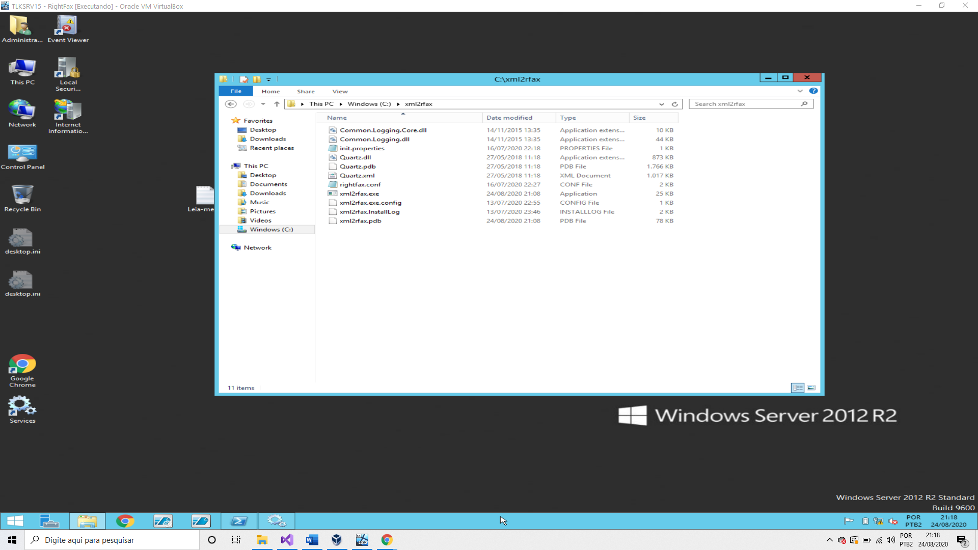

- Clique com o botão direito sobre cada arquivo sequencialmente e desbloqueie clicando em “Unblock”.
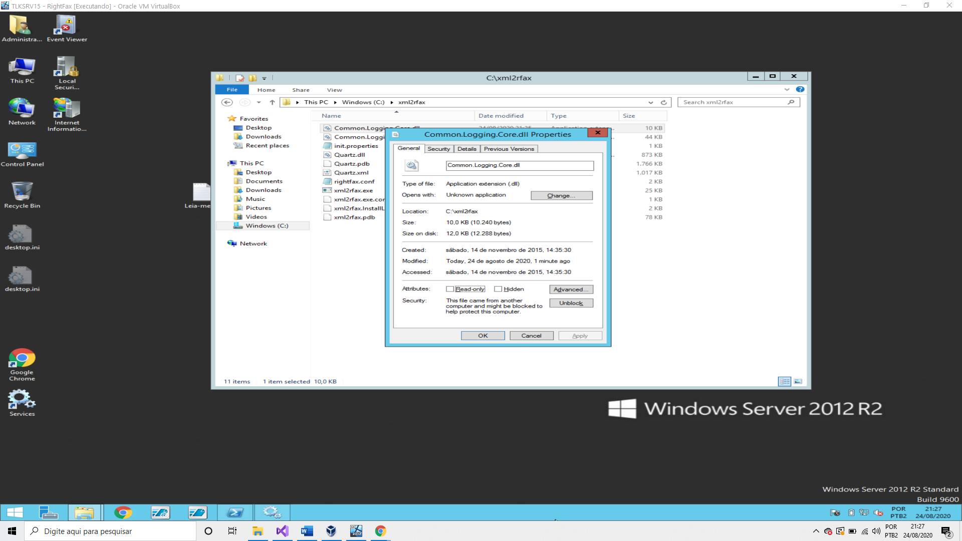

- Abra o powershell versão 32 bits como administrador.
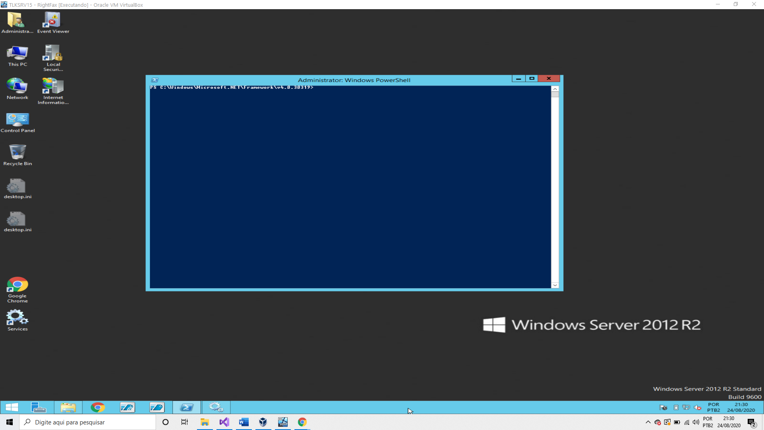

- Utilize o utilitário InstallUtil para instalar o aplicativo xml2rfax.exe. Ex: .\InstallUtil.exe c:\xml2rfax\xml2rfax.exe
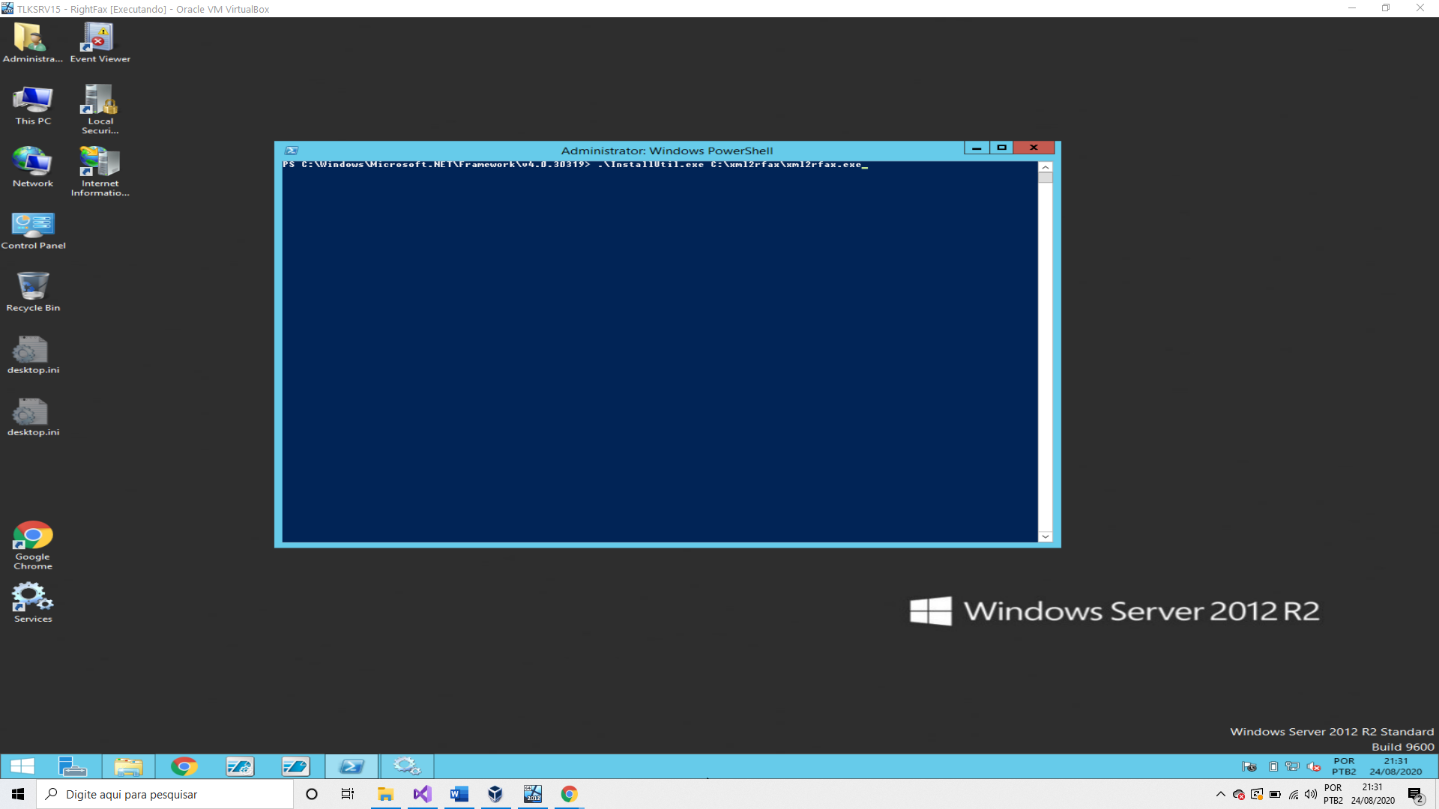

- A saída da execução deverá ser similar a figura abaixo.
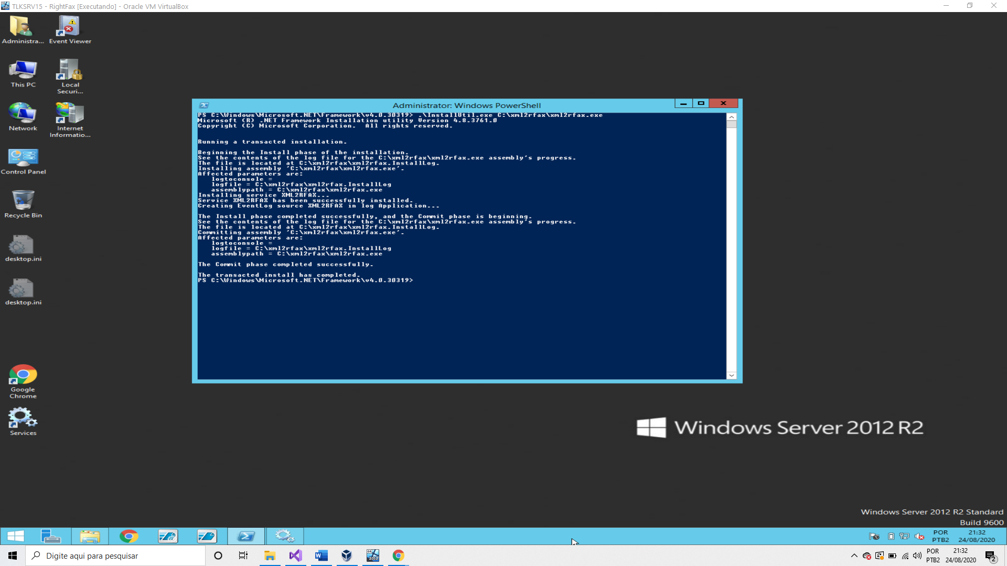

- Após a execução a entrada no services do Windows deve ser criada.

- Configure o serviço para que seja executado automaticamente.
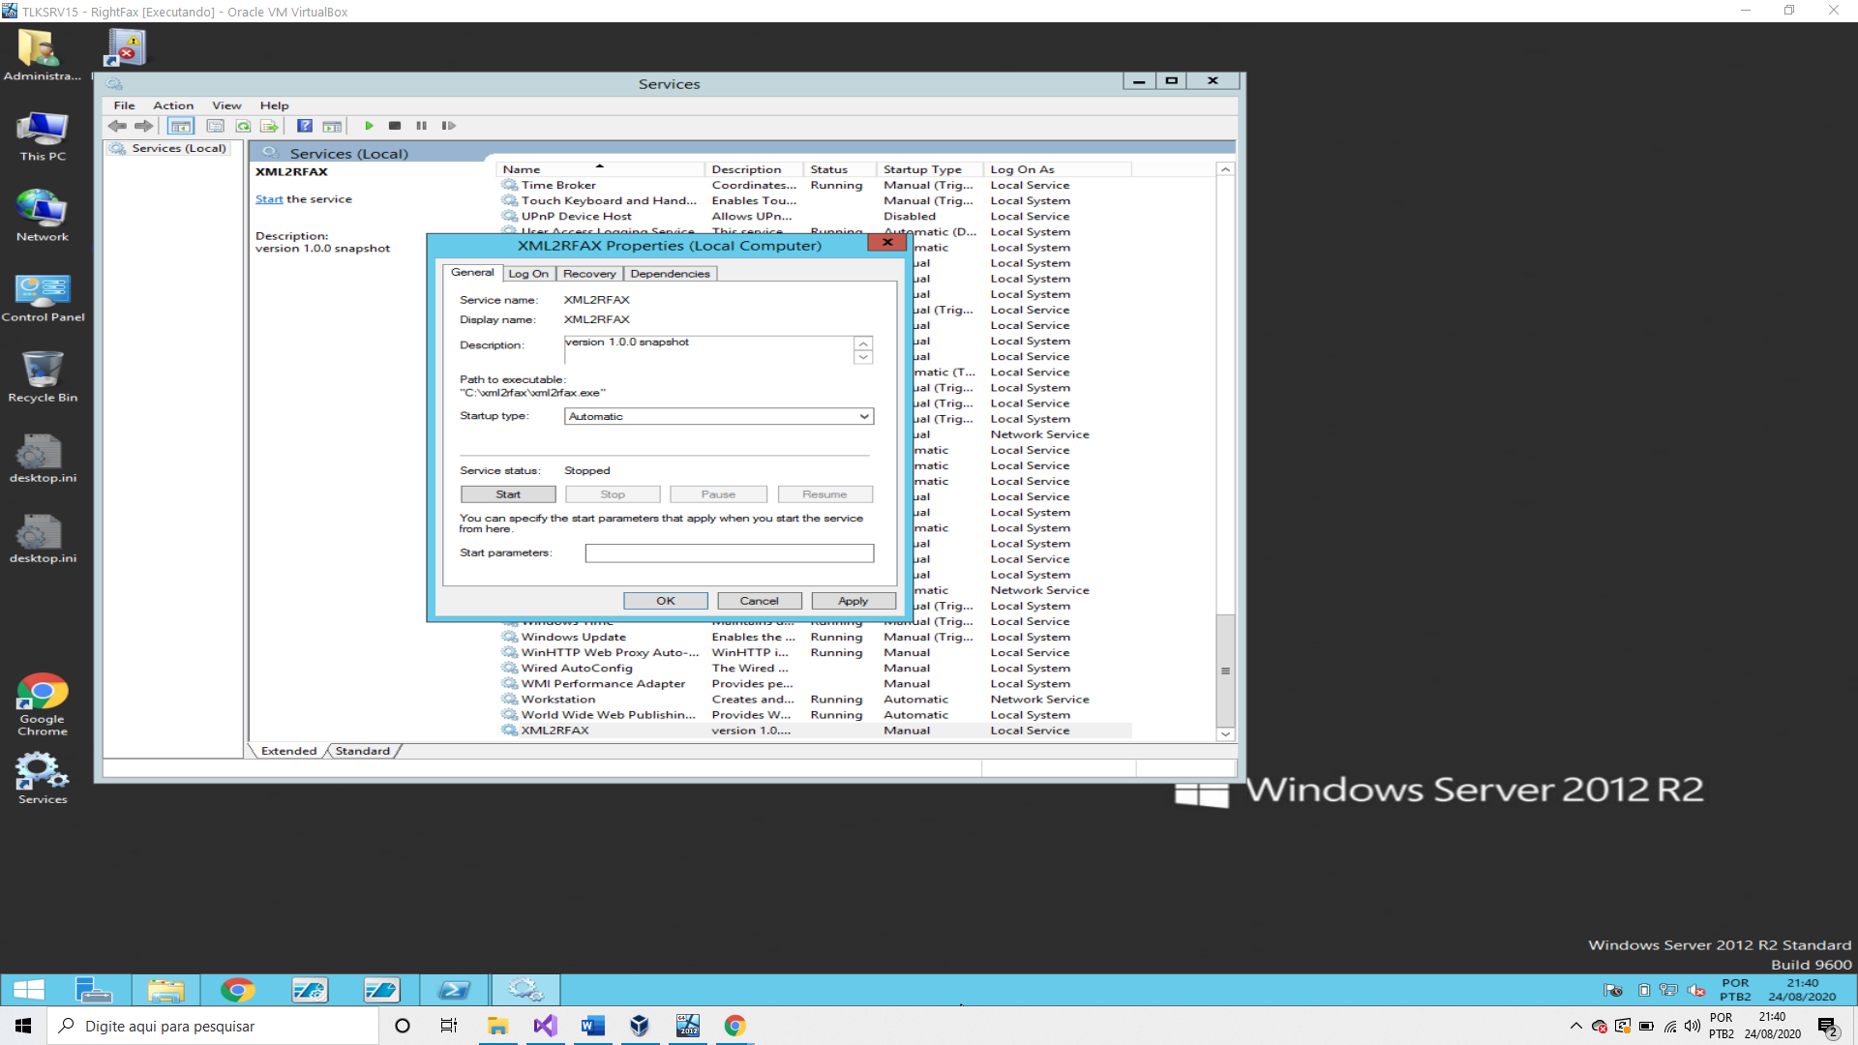

- Configure uma conta que possua permissão de administrador local da máquina.
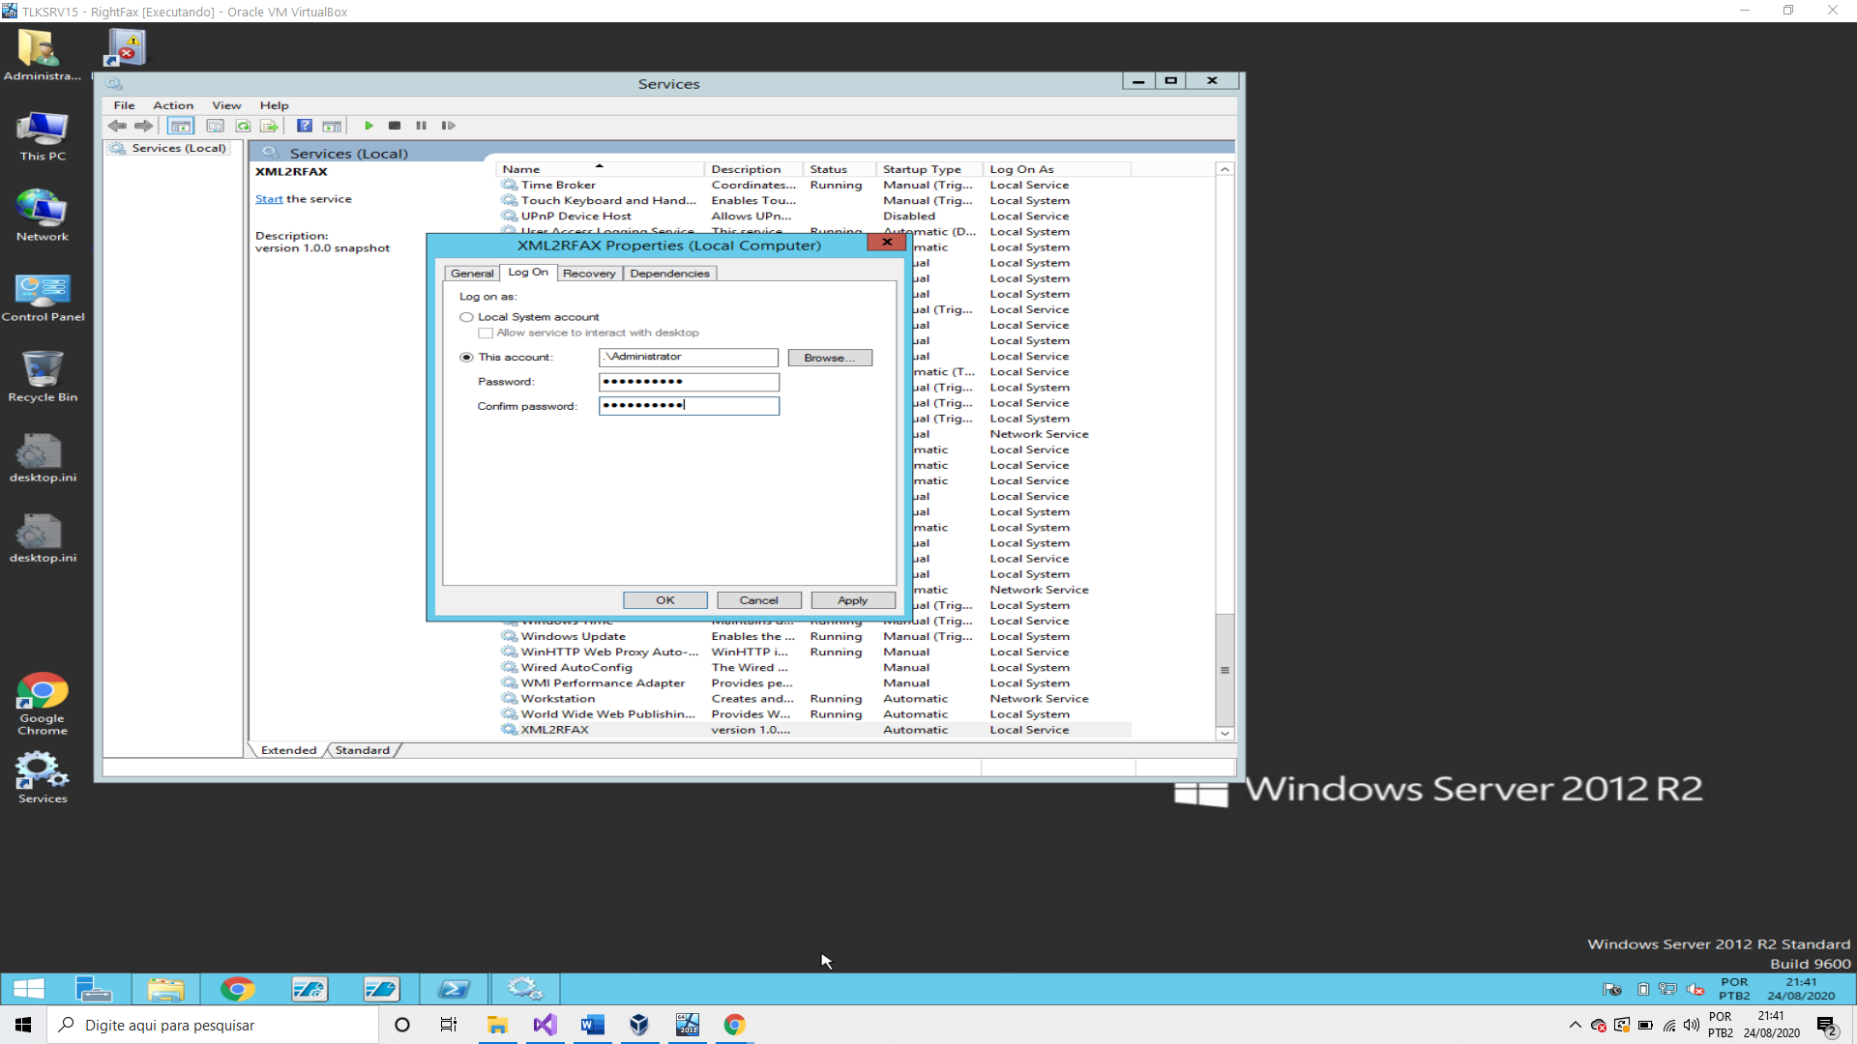

- Configure a variável de ambiente XML2RFAX_INIT para que aponte para o arquivo init.properties. Sugere-se neste ponto que este arquivo esteja no mesmo diretório da instalação do programa.
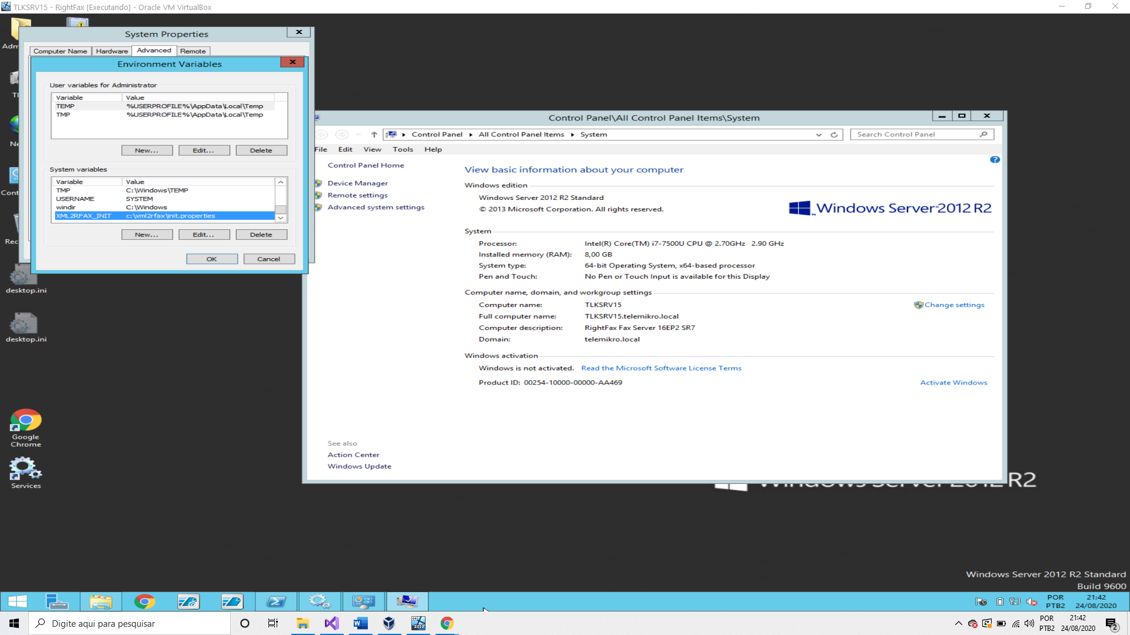

- O arquivo XML2RFAX_INIT deverá ter a seguinte estrutura:
rf_conf_file=<local de configuração do arquivo rightfax.conf>
cron_move_fax=<expressão cron para execução da rotina de verificação de faxes>
cron_xml_move_age=<expressão cron para execução da rotina de expurgo de faxes antigos>
xml_move_age=<idade para considerar um fax como antigo>
xml2rfax_log=<diretório de log quando não houver permissão para escrita no event viewer>

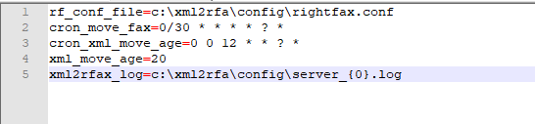

- As expressões cron seguem a ordem segundo, minuto, hora, dia do mês, mês, dia da semana e ano. Há uma vasta documentação e exemplos das expressões cron na internet, contudo os exemplos da imagem acima representam execuções a cada 30 segundos todos os dias do mês e as 12 horas todos os dias do mês respectivamente. O site a seguir possui inúmeros exemplos para que os agendamentos sejam executados em conformidade a necessidade de negócio https://docs.oracle.com/cd/E12058_01/doc/doc.1014/e12030/cron_expressions.htm.

- Após executar as configurações inicie o serviço.
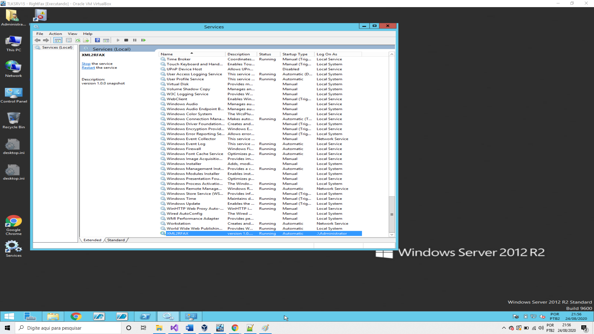

- Após a inicialização do serviço, verifique as entradas no event viewer, o mesmo deverá conter a informação de inicialização em sucedida do mesmo.
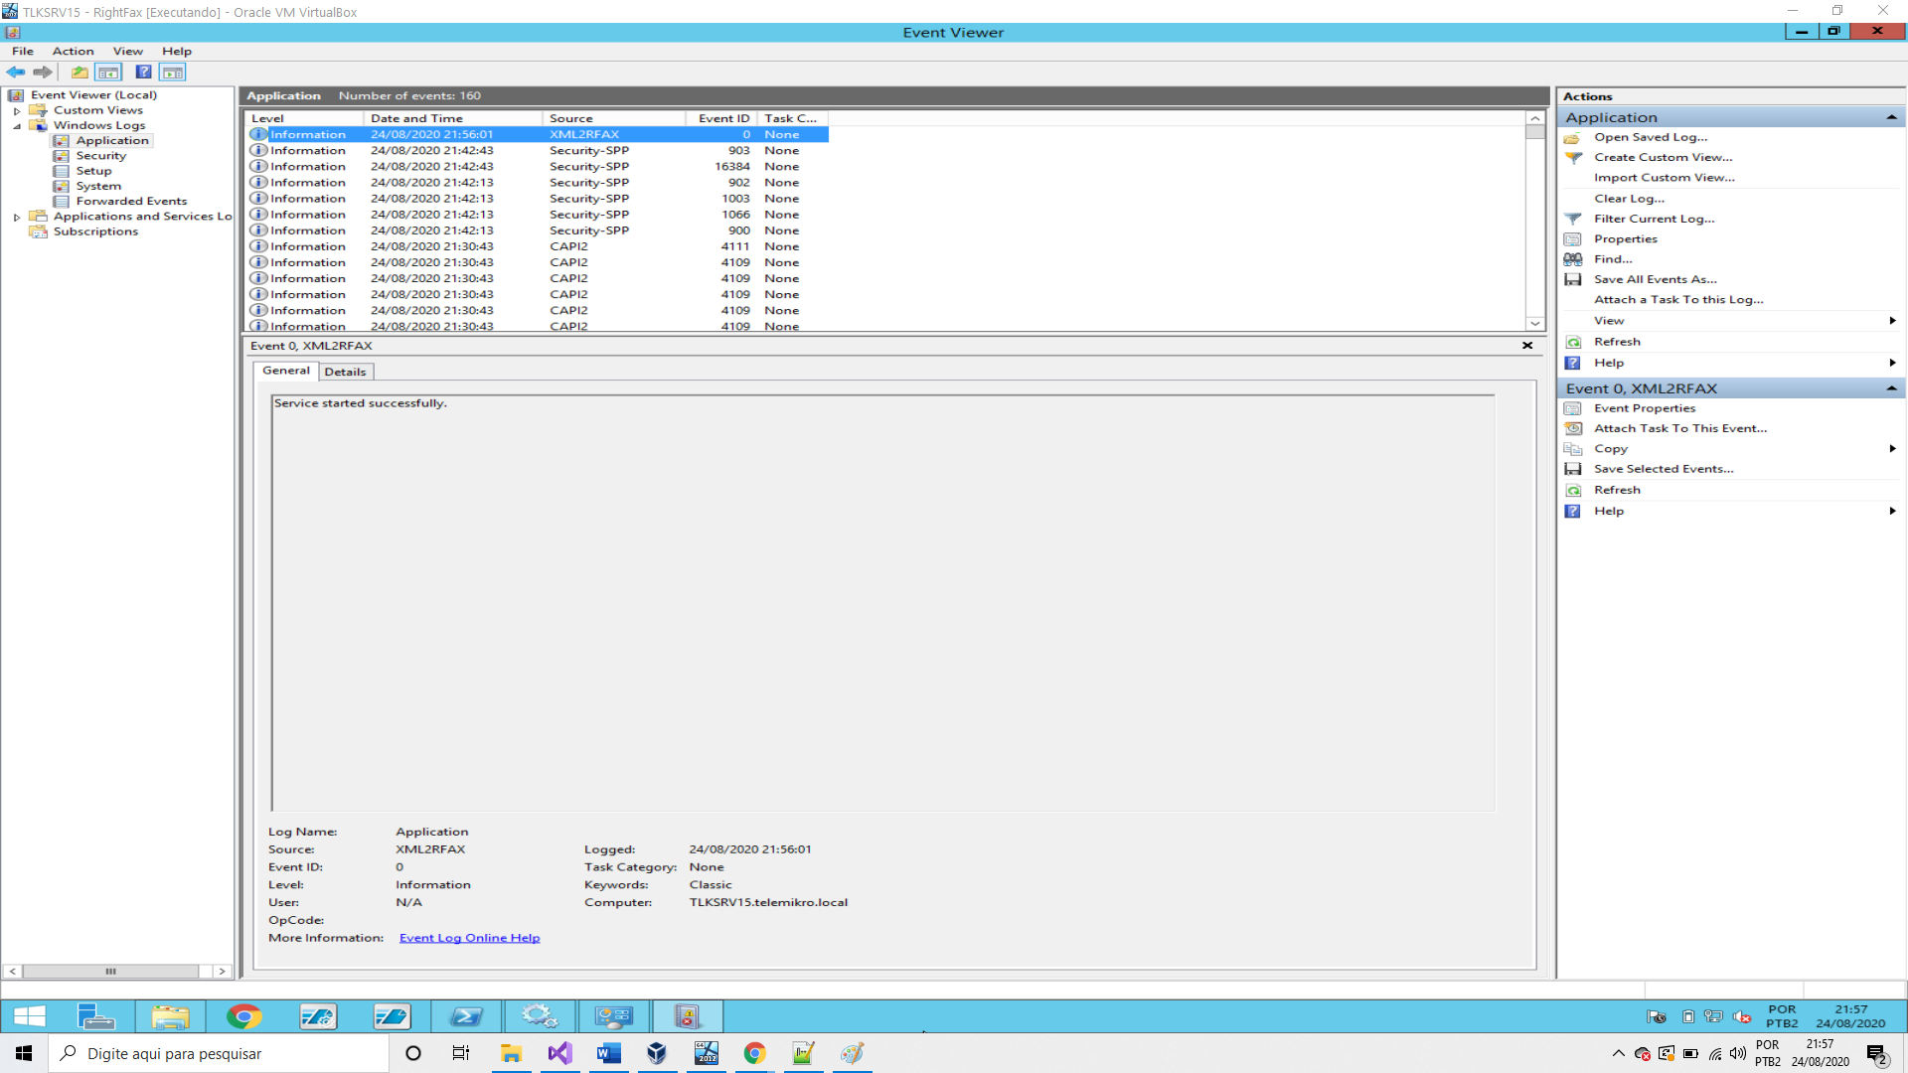

Remover instalação
Para remover a instalação do sistema operacional utilizaremos um procedimento similar ao passo 4 do processo de instalação, utilizando o utilitário InstallUtil com opção -u. Ex: .\InstallUtil.exe -u c:\xml2rfax\xml2rfax.exe
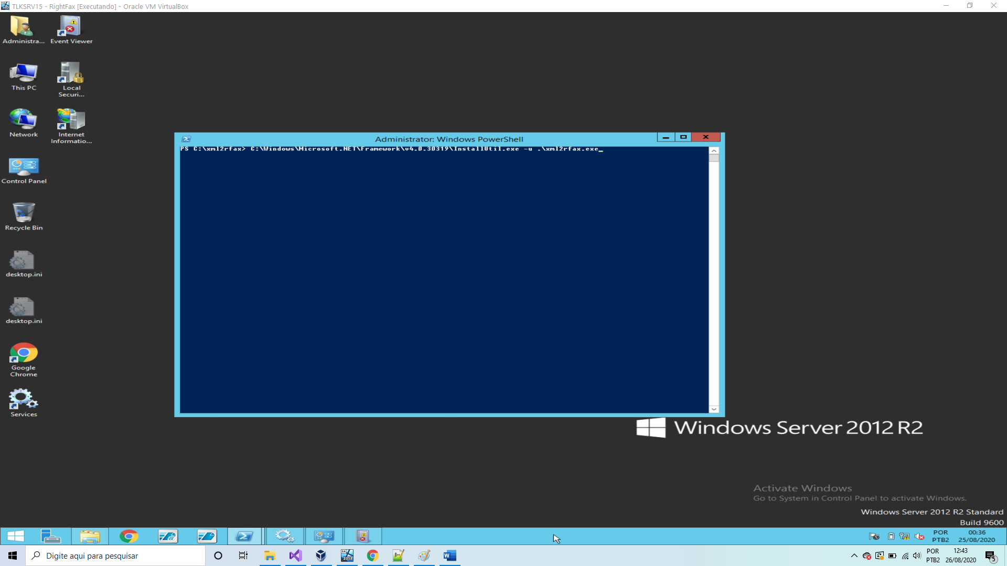
Após a execução do comando o serviço será removido do sistema operacional e a saída será similar a figura abaixo.
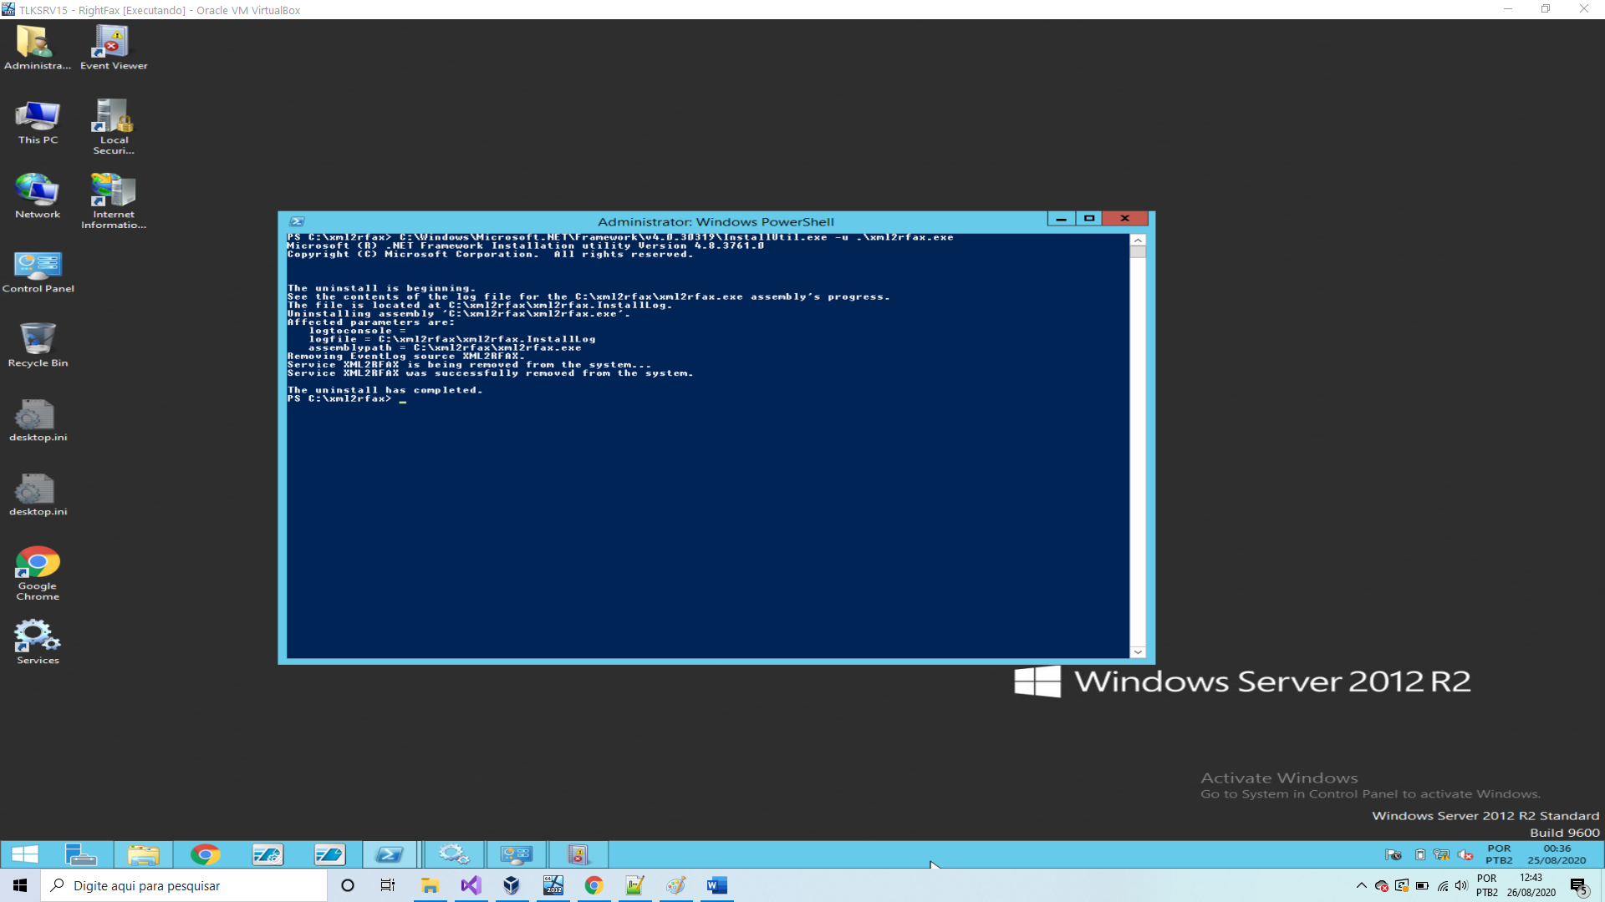

- Diagramação arquitetural
Os diagramas a seguir representam a organização da aplicação em estruturas de pacotes, classes e sequências.

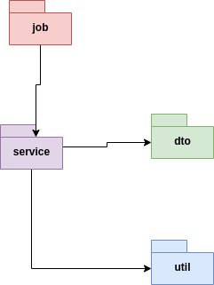
Figura 1- Diagrama de pacotes

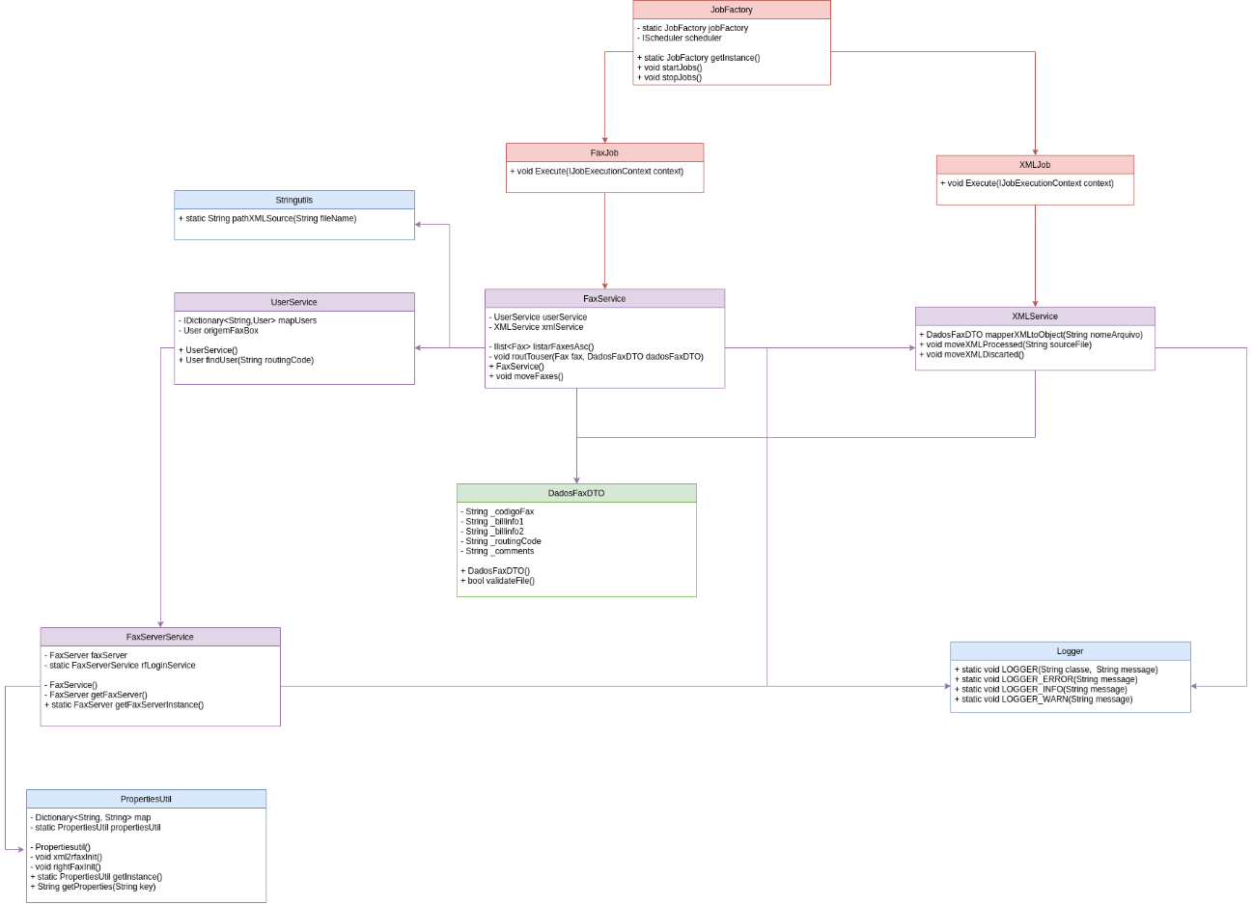
Figura 2 - Diagrama de classes

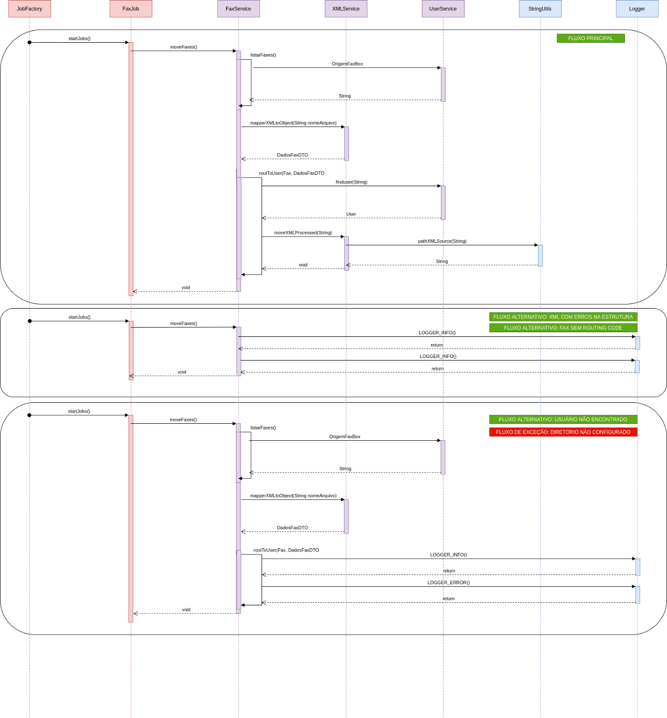
Figura 3 - Diagrama de classes

- Documentação de código
A documentação interna de código segue o padrão recomendado pela Microsoft https://docs.microsoft.com/pt-br/dotnet/csharp/codedoc, todos os métodos públicos, privados e default seguem o mesmo padrão de documentação.

